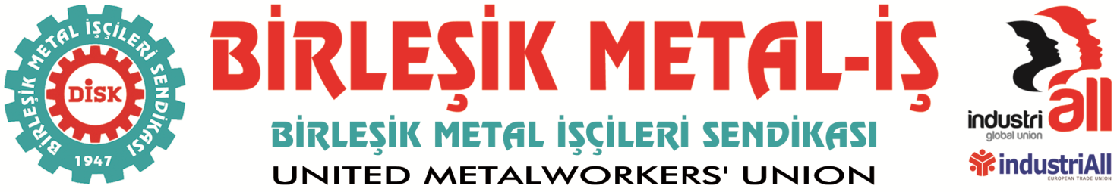
Genel Merkez: Bostancı Mah. E80 Yanyol Cad. No. 2, 34744 Kadıköy-İstanbul Tel: (216) 380 85 90 Fax: (216) 373 65 02

BASIN BÜLTENİ

RENAULT İŞÇİLERİ KARARLI. HEDEF 2017’DE YETKİ
Renault işçilerinin sendika seçme hakkını kullanabilme, daha iyi çalışma koşulları ve daha iyi ücret için yaklaşık bir yıl önce başlattıkları mücadele devam ediyor.
Sendikamız IndustriAll Küresel Sendika ve IndustriAll Avrupa Sendikası üyesidir.
Our union is a member of IndustriAll Global Union and IndustriAll European Trade Union.
Sendikamız IndustriAll Küresel Sendika ve IndustriAll Avrupa Sendikası üyesidir.
Our union is a member of IndustriAll Global Union and IndustriAll European Trade Union.
Bu onurlu mücadelede Renault işçileri büyük bir saldırıyla karşı karşıya kaldılar. İşçi düşmanları hak alma mücadelesinin karşısına dikildi. Baskılar, işten çıkarmalar yaşandı. Ancak, bu saldırının Renault’ta örgütlülüğü bitireceğini düşününler yanıldı. Yara aldık fakat Renault işçilerinin fabrikada Birleşik Metal ile kuracağı özgür bir sendikal düzen için kararlılığında en ufak bir sapma olmadı.
Kısa bir süre içinde onlarca toplantı ve görüşmede Renault işçileri yeniden yan yana geldi. Hep birlikte yaşanan saldırıyı ve önümüzdeki süreci değerlendirdik. Bu değerlendirmeler ışığında Genel Merkez Yönetim Kurulumuz, Bursa Şube Yönetim Kurulumuz, hukukçularımız, örgütlenme kadromuz ve Mayıs ayından itibaren fabrikada sözcülük görevini sürdüren sendikamız üyesi iki sözcü arkadaşımız bir araya geldi ve önümüzdeki sürecin planlamasını tamamladı. Renault işçileri yol haritası güncelledi.
Bu doğrultuda aşağıdaki hususları tüm Renault işçileri ve kamuoyuyla paylaşmayı uygun buluyoruz:
1- Renault işçileri sarı sendikadan geri dönüşsüz biçimde kopmuştur. Arkasına kimi alırsa alsın bu işçi düşmanı yapı, Renault işçisinden gerekli cevabı 5 Mayıs’ta olduğu gibi bugün de, yarın da almaya devam edecektir.
2- İşten çıkarma saldırısına rağmen Birleşik Metal-İş, Renault’ta hâlâ çoğunluk sendikasıdır. Renault işçileri “Birleşik Metal” demeye devam etmektedir.
3- Renault işçilerinin öncelikli hedefi 2017 yılı Mayıs ayındaki yetki başvurusudur. Bir yandan mevcut üye çoğunluğunu o tarihe taşıyacak, diğer yandan mevcut örgütlülüğünü daha da güçlendirecektir.
4- Mayıs ayından buyana fabrikada işçilerin kendilerine verdiği sözcülük görevini sürdüren ve son saldırıda işten çıkarılan iki sözcü üyemiz, sendikamız tarafından Renault’taki örgütlenme çalışmasında görevlendirilmiştir.
5- Her üç vardiyada, tüm departman ve ünitelerde örgütlenme ağlarımız güçlendirilmektedir. Birleşik Metal-İş üyesi Renault işçilerinin örgütlülüğü, fabrikanın kılcal damarlarına kadar yayılmış olarak devam etmektedir.
6- Son saldırıda 71 üyemiz tazminatsız işten çıkarılmış, daha fazlası kıdem ve ihbar tazminatlarını alarak işyerinden ayrılmaya zorlanmıştır. Tazminatsız olarak işten çıkarılan arkadaşlarımız için başlattığımız dayanışma kampanyası 15 Nisan tarihine kadar devam edecektir. Toplanan dayanışmalar adaletli bir şekilde, Renault işçilerinin denetim ve koordinasyonunda, 25 Mart ve 20 Nisan tarihlerinde dağıtılacaktır.
7- İşten çıkarılan üyelerimizin katılımıyla önümüzdeki hafta Ankara’da bir dizi görüşme, eylem ve etkinlik planı hayata geçirilecektir.
8- Sendikamız Renault işçisine güvenmektedir. Renault işçisinin de sendikamıza güvendiğini biliyoruz. Renault işçileri bu güveni bozmak isteyenlere fırsat vermeyecektir. Kararlarımızı bugüne kadar hep üyelerimizin çoğunluğunun katılımıyla aldık, böyle de devam edeceğiz. Bu birlikteliği bozmaya çalışan ve kendi kararlarını dayatıp sendikaya güvensizlik yaratmaya çalışanların Renault işçisinin mücadelesine zarar vermesine izin vermeyeceğiz.
9- Sendika-işçi birlikteliği ile alınan bu kararların dışında bireysel ya da grupsal hiçbir hareket ne sendikamızı ne de Renault işçilerini bağlayacaktır.
Metal işçilerine ve kamuoyuna duyurulur.

